**Proyecto Águila de Oro S4HANA**

**Lista de componentes**

Tabla de contenido

1. SOLICITUD DEL REQUERIMIENTO 4

2. DESCRIPCIÓN DE LA SOLUCIÓN 5

3. REQUERIMIENTO TÉCNICO 6

4. Diagrama de Flujo y Mapeo de CAMPOS 8

5. Mensaje de respuesta: 8

|  |  |
| --- | --- |
| Identificación del Proyecto | |
| Nombre del Proyecto | Tipo de Proyecto |
| Proyecto Águila de Oro S4Hana | Implementación S/4HANA Retail, CAR, SAC, SCP |
| Nombre del Cliente | Fecha Planeada GoLive |
| Grupo Águila de Oro | 01 de junio 2021 |
| Gerente de Proyecto del Cliente | Gerente de Proyecto de AltriaTec |
| Georgina Zermeño | Hugo Alemán |

|  |  |  |  |
| --- | --- | --- | --- |
| Identificación del Documento | | | |
| Autor | | Ubicación del Documento | |
| Néstor Laverde | | 2. Explora/2.6 Especificaciones Funcionales/CAR | |
| Versión | Status | Fecha (AAAA-MM-DD) | Clasificación del Documento |
| 1 | Generación documento | 2021-08-09 | Público |

|  |  |  |
| --- | --- | --- |
| Historial de Revisión | | |
| Versión | Fecha | Descripción |
| 1 | 09 Agosto 2021 | Versión inicial |
| 2 |  |  |
|  |  |  |

# SOLICITUD DEL REQUERIMIENTO

## Requerimiento

|  |  |  |  |  |
| --- | --- | --- | --- | --- |
| Código del requerimiento: XX_YY_## | | |  | |
| Proceso de Negocio | | | Módulo/ Submódulo | |
| Envió de componentes de S4/HANA hacia el Punto de venta | | | POS/MM | |
| Descripción Breve | | | | |
| Módulos de funciones para interface CPI con POS | | | | |
| Tipo de Requerimiento | Formulario  Reporte | Mejora/Ampliación  Module Pool | | Interfaz/Conversión  Otro: |
| Complejidad | Alta | Media | | Baja |
| Prioridad | Alta | Media | | Baja |
| Frecuencia de Uso | Única vez  Diario  Semanal  Mensual | Bimestral  Trimestral  Semestral  Anual | | Por demanda  Otro: |
| **Tipo de procesamiento** | Manual  Automático | **Transacción SAP** | |  |

## Personas involucradas en el desarrollo del requerimiento

|  |  |  |
| --- | --- | --- |
| Nombre | Rol en la Organización / Módulo | e-mail |
| Néstor Laverde | Consultor de procesos | Nestor.laverde@altriatec.com |
| Gabriel Ortega | Consultor Técnico | gabriel.ortega@altriatec.com |
| Daniel Chavarría | Desarrollador | daniel.chavarria@altriatec.com |

## Documentos relacionados

|  |  |  |
| --- | --- | --- |
| Nombre del documento | Ubicación del Documento | Descripción |
| AOS4H_210810_Lista_Componentes | Anexo en este documento |  |

# DESCRIPCIÓN DE LA SOLUCIÓN

**Proceso envió de lista de componentes desde S4/HANA a POS**:

Se requiere él envió de los componentes desde S4/HANA hacia los puntos de venta. Por lo que se debe tener en cuenta los siguientes aspectos:

* Él envió de la información se realizará por medio de un programa (oDATA Z desarrollo ABAP) el cual se utilizará para obtener la información necesaria de un Producto y sus componentes en SAP y el cual será construido a través de oData y enviado al POS.
* Una vez realizada la extracción de datos en SAP S4/HANA, esta deberá ser consumida por medio del servicio CPI.
* El servicio CPI deberá tomar dicha información y ser capaz de enviarlo al Punto de venta.
* Se debe tener en consideración que el evento lo dispara el POS, lo que significa que cada vez que el POS quiera consultar la información de los componentes, se deberá hacer la búsqueda en S4 HANA para enviar la información.
* La interfaz debe soportar N cantidad de llamados al día por parte del POS sin ninguna afectación o rendimiento de la misma.
* Se debe tener en consideración que una vez entregada la información al Punto de venta se debe recibir un mensaje de confirmación. Este mensaje puede ser que se entregó de forma correcta/sin error el archivo, o que el archivo tuvo algún error al momento de ser entregado.
* El detalle y definición de los mensajes de respuesta se podrá encontrar más adelante como parte del requerimiento técnico.

**Alcance**

El detalle de los productos y sus componentes propuesto en este documento debe ser enviado a todos los puntos de venta que usan el sistema POS, incluyendo tiendas propias y franquicias.

# REQUERIMIENTO TÉCNICO

El requerimiento cubrirá el desarrollo de los siguientes módulos de funciones que serán publicados hacia CPI.

Desde SAP S4H se desarrollará el Servicio Odata que contienen la información de los productos y sus componentes, y serán enviados al POS. Para dicho envío en SAP S4H se configurará el Servicio Odata y por lo cual CPI se encarga de enviar los datos.

**EQUIPO CPI**

En S4/HANA se debe hacer la búsqueda de la información para enviarla cuando sea solicitado.

Enseguida se encuentra el mapeo de los Campos que integran el archivo para elaborar el mensaje de solicitud y los campos para la búsqueda de los datos:

**PARAMETROS DE ENTRADA QUE DEBE ENVIAR EL POS A S4H**

EJEMPLO:

**Zcode:** 00= 1era Vez // 01 = Reenvió (**mandatorio)**

**Sociedad**: Solo * Todas las sociedades (**mandatorio)**

**Identificador:** si es Juegos ventas o Juegos Planeación (**mandatorio)**

**1** = **LISTA COMPONENTES VENTAS - JuegosVentas**

**2** = **SET/JUEGO - JuegosPlaneación**

(Tiendas F*, Z*, R*, K*, E*)

F Propias

K Franquicias

**Identificador**:

* **1** = los materiales que es **LISTA COMPONENTES VENTAS** (**JuegosVentas**)==> categoría de material = 10

**Llena solo los campos:**

**ADICIONAL ARTICULO REFERENCIA NO LLEVA CABECERA/NO APLICA VACIO\*\***

**CENTRO/TIENDA SI TIENE\***

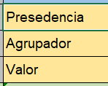

Agrupador 1, 2, 3

Agrupador:

Tabla-Campo: **STPO-RFPNT**

* **2** = los materiales que es **SET/JUEGO** **JuegosPlaneación** ==> categoría de material = 00

**Llena solo los campos:**

**ADICIONAL ARTICULO REFERENCIA SI APLICA EN CABECERA\***

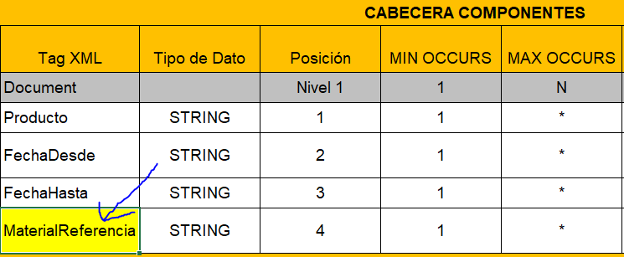

**MaterialReferencia:**

Tabla-Campo: **MARC-VRBMT**

**Campos que debe llenar esta opción**:

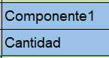

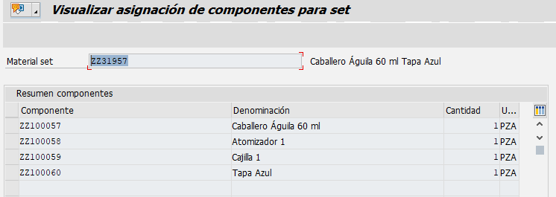

* los materiales que son CABECERA LISTA DE MATERIALES == > MARA- ATTYP, Categoría de material, '00'

**Búsqueda por sociedad**:

Ir a tabla MAST (Lista materiales), filtrar por campo STLAN (STLAN) = Valor 3 Siempre

Tomar todos los registros del Campo STLNR (Lista materiales)

Ir a la Tabla STPO (STLNR), poner los valores copiados en el campo STLNR y ejecutar.

El acceso a la lista de materiales se lee en la tabla “MAST” donde se ubica la cabecera de la lista de materiales,

Ir tabla MAST, buscar por tipo 3 campo (Utilización) STLAN,

Tomar todos los valores del campo Lista de materiales (STLNR)

Después ir a la tabla STPO filtrar por STLNR (Lista mat.) Copiado anteriormente. Ejecutar

Se desplegará la lista de los componentes de ese producto.

Tomar la información de allí para completar la tabla del cuadro de abajo.

**DETALLE CAMPOS SALIDA**:

**CABECERA:**

|  |  |  |  |
| --- | --- | --- | --- |
| **Nombre en SAP** | **Ejemplo tx** | **Campo Técnico** | **Comentarios** |
| Producto | ZZ31957 | MAST - MATNR |  |
| FechaDesde | 11.08.2021 | STPO - DATUV |  |
| FechaHasta | 11.08.2021 | STPO - DATUB |  |
| MaterialReferencia |  | MARC-VRBMT | Mat.ref.cons. mm43 |

**POSICION:**

|  |  |  |  |
| --- | --- | --- | --- |
| **Nombre en SAP** | **Ejemplo tx** | **Campo Técnico** | **Comentarios** |
| Posición | **0010** | STPO - POSNR |  |
| Componente | ZZ100057 | STPO - IDNRK |  |
| Cantidad | 1 | STPO - MENGE |  |
| Precedencia | 1 | STPO - SORTF |  |
| Agrupador |  | STPO-RFPNT (Cpo.referencia) | **Punto de referencia\***  **Tocde CS03**  **Ref1, Ref2, Ref3, Ref4, Ref5** |
| Valor | AZUL | STPO - POTX2 |  |
| Posición | **0020** | STPO – POSNR |  |
| Componente | ZZ100058 | STPO – IDNRK |  |
| Cantidad | 1 | STPO - MENGE |  |
| Precedencia | 2 | STPO – SORTF |  |
| Agrupador |  | STPO-RFPNT (Cpo.referencia) | **Punto de referencia\***  **Tocde CS03**  **Ref1, Ref2, Ref3, Ref4, Ref5** |
| Valor | AZUL | STPO - POTX2 |  |
| Posición | **0030** | STPO – POSNR |  |
| Componente | ZZ100059 | STPO – IDNRK |  |
| Cantidad | 1 | STPO - MENGE |  |
| Precedencia | 3 | STPO – SORTF |  |
| Agrupador |  | STPO-RFPNT (Cpo.referencia) | **Punto de referencia\***  **Tocde CS03**  **Ref1, Ref2, Ref3, Ref4, Ref5** |
| Valor | AZUL | STPO - POTX2 |  |

**Tabla de control de envío (Equipo ABAP)**

* Se debe construir tabla control de envío, en la cual se guarda la información que se envía al POS y se marca como enviada.

Esta tabla sirve como referencia para cuando el POS requiere un reenvió de información poder tomar y enviar de nuevo lo solicitado.

* La información de control estará contenida solo por 2 semanas.

# Diagrama de Flujo y Mapeo de CAMPOS

**Diagrama Flujo**



**Excel mapeo de campos**



# Mensaje de respuesta:

|  |  |  |
| --- | --- | --- |
| **Codigos** | **Mensaje** | **Escenario** |
| 000 | Mensaje procesado con éxito |  |
| 001 | Mensaje invalido | (cuando la informacion llega a SAP pero existe algun error dentro de SAP y no fue procesada correctamente |
| 999 | Mensaje no procesado |  |
|  |  | *(el campo obligatorio Zcode vacio) |
|  |  | *(el campo obligatorio Sociedad vacio) |
|  |  | *(el campo obligatorio Identificador vacio) |
| 002 | Mensaje Ya procesado | solo GETS |
|  |  | *Cuando se hace la peticion y el mensaje ya habia sido enviado por primera vez , Ejemplo: ZCODE = 00 enviado |

**Requerimientos de impresión:**

Impresión: N/A

Se permite la reimpresión (S/N): N/A

Cantidad de copias: N/A

Nombre de cada copia: N/A

|  |  |  |  |  |
| --- | --- | --- | --- | --- |
| Tipo de Impresora | Laser | Matriz | | Otra |
| Nombre de la impresora no SAP |  | | | |
| Modelo de la impresora |  | | | |
| Tamaño del papel | Carta | A4 | | Otro |
| Formato del layout | Horizontal | | Vertical | |
| Formato de impresión | Pre-impreso | | Formato definido | |
| Nombre del formulario modelo |  | | | |
| Ruta parametrización IMG |  | | | |
| Idiomas (indicar cuáles) |  | | | |

**Diccionario de datos**

|  |  |  |  |  |  |  |  |  |  |  |
| --- | --- | --- | --- | --- | --- | --- | --- | --- | --- | --- |
| Tipo de Objeto | | Tabla | | Estructura | | | | Vista | | |
| Nombre / Descripción | | Z_ | | | | | | | | |
| Tipo de datos | | Aplicación | | | Customizing | | | | | |
| Volumen de datos | |  | | | ¿Log de operaciones?  (Sí/No) | | | |  | |
| ¿Crear objeto de bloqueo? | |  | | | Atributos del objeto de bloqueo | | | |  | |
| ¿Crear vista de actualización? | |  | | | ¿Crear tipo de tabla? | | | |  | |
| Transacción | |  | | | | | | | | |
| Campo | **Descripción** | | **Llave** | | | **Elemento de datos** | **Ayuda p/búsqueda** | | | **Validación Tabla** |
|  |  | |  | | |  |  | | |  |
|  |  | |  | | |  |  | | |  |